Bilag 2 Høstparceller over sugecellefelt og i den øvrige del af marken
CropSAT biomasseinddelingen af hele marken indsættes sammen med sugecellernes placering og placeringen af høstparcellerne – baggrunden skal være et georefereret dronebillede for at have den aktuelle placering og bredde af køresporene (eksempel nedenfor).
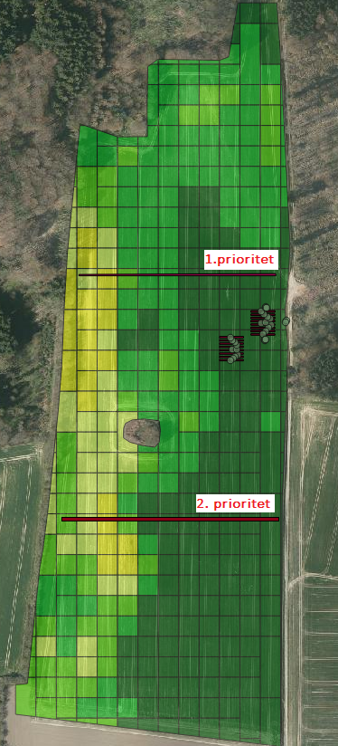
Startkoordinaterne for høstparcellerne over sugecellefeltet og parcellerne i den øvrige del af marken skrives ind på i tabel 1 (Eksempel nedenfor).
647618,6084831
647594,6084831

Tabel 1. Oversigt over koordinaterne for høstparcellerne over sugecellefelterne og den øvrige del af marken.
 | Jordvandsstation  st XXX koordinater | Jordvandsstation  st XXX KOORDINATER | Øvrig mark ved st XXX & st XXX  1. prioritet | Øvrig mark ved st XXX & st XXX  2. prioritet
Høstareal | 24 m*1,6 m*8 = 307 m2 | 24 m*1,6 m*8 = 307 m2 | 24 m*1,6 m*8 = 307 m2 | 24 m*1,6 m*(4+4) = 307 m2
Længde | 24 m*8 = 192 m | 24 m*8 = 192 m | 24 m*8 = 192 m | 24 m*4 = 96 m | 24 m*4 = 96 m
Nordvest | 551.350,745 6.204.930,069 | 551.329,134, 6.204.940,52 | 551.242,467 6.204.873,024 | 551.191,269 6.204.838,493 | 551.284,731 6.204.815,728
Nordøst | 551.372,355 6.204.919,625 | 551.350,745 6.204.930,069 | 551.336,977 6.204.856,163 | 551.285,779 6.204.821,617 | 551.190,218 6.204.832,593
Sydøst | 551.361,909 6.204.898,018 | 551.340,295 6.204.908,463
Sydvest | 551.340,295 6.204.908,463 | 551.318,693 6.204.918,909
Placering | Se medsendte billede | Se medsendte billede | Se medsendte billede | Se medsendte billede | Se medsendte billede

Angivelse af koordinater kan med fordel også samles i ét excelark med en fane for hver stationsmark. I excelarket sættes billeder ind for markerne som vist her. Excelarket sendes til prøvetageren og Fagdatacenteret.

